МКДОУ детский сад «Чебурашка» п. Краснообск
Новосибирского района Новосибирской области
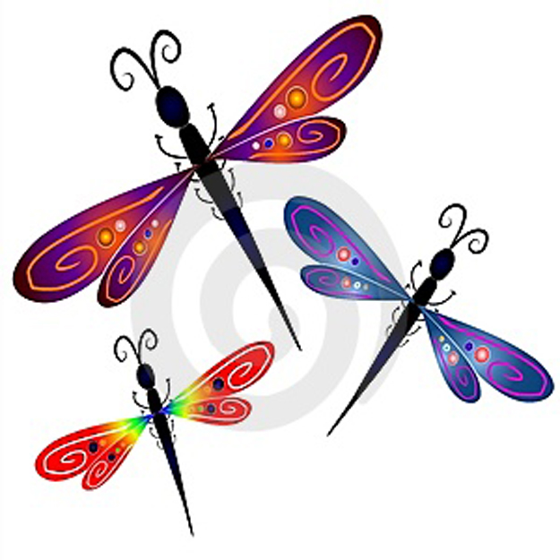

ПРОЕКТ
«Формирование творческих способностей детей дошкольного возраста средствами нетрадиционных техник рисования »

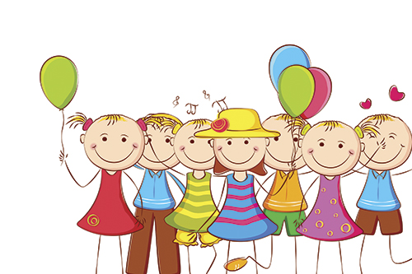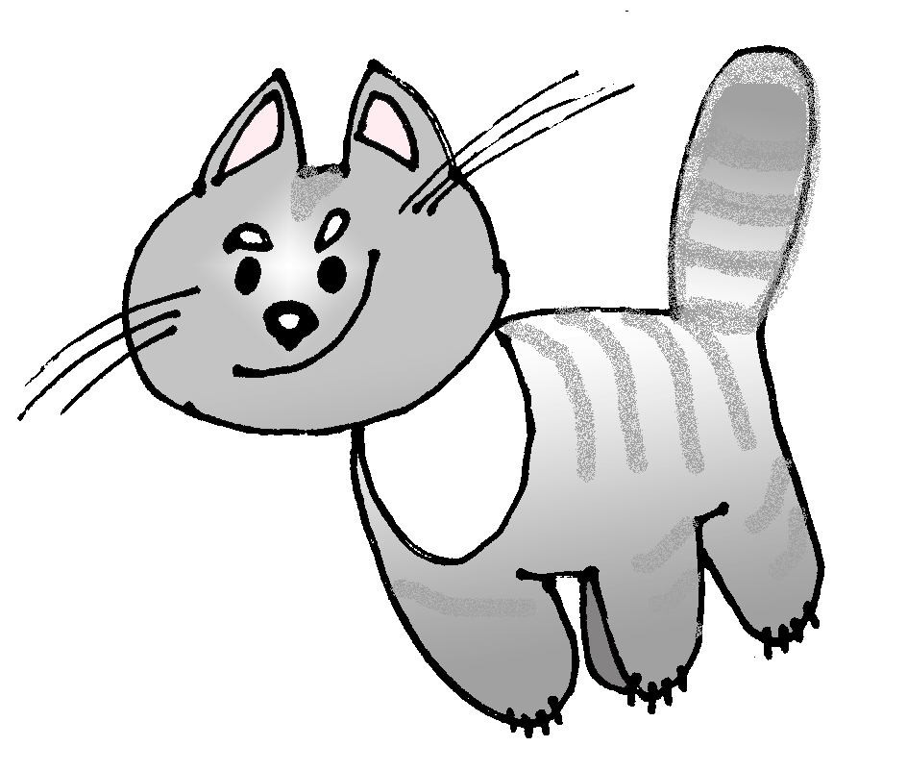

Проект выполнила: воспитатель по изодеятельности
высшей квалификационной категории Михеева Анна Ивановна

2019г.

Паспорт проекта

Наименование проекта:
«Формирование творческих способностей детей дошкольного возраста средствами нетрадиционных техник рисования»
Тип проекта: обучающий.
По содержанию: творческий.
По составу участников: дети 6-7 лет, воспитатель по изодеятельности, воспитатели, родители.
Срок реализации проекта: 01.10.2019 по 31.04.2020год.

Основные принципы развития детского творчества:
- Принцип поэтапности (от простого к сложному)
- Принцип динамичности (техника понятна и освоена в совершенстве)
- Принцип сравнений (разнообразие вариантов и поиск новых техник и материалов)
- Принцип выбора (творческое взаимодействие взрослого и ребёнка)

Ожидаемые результаты реализации проекта:

Для детей:
1.Сформированное знание о нетрадиционных способах рисования у детей дошкольного возраста;
2. Самостоятельные умения детей использовать в изобразительной продуктивной деятельности разнообразные графические средства и нетрадиционные способы рисования;
3. Развитие мелкой моторики рук, творческого воображения, композиционных умений, цветовосприятия и зрительно – двигательной координации,
4. Самостоятельное творчество;
5. Активное взаимодействие в коллективе сверстников.

Для родителей:
Компетентность родителей в вопросе рисования с использованием нетрадиционной техники.

Для педагога:
1. Отработанная система работы с дошкольниками по изобразительной деятельности с использованием разнообразного художественного материала.
2. Профессиональный подход педагогической компетентности педагогов ДОУ по формированию художественно – творческих способностей детей дошкольного возраста посредством использования нетрадиционной техники рисования
3. Педагогическое сотрудничество с семьями обучающихся в вопросах художественно-эстетического воспитания детей.

Актуальность:
Дошкольное детство — очень важный период в жизни детей. Именно в этом возрасте каждый ребенок представляет собой маленького исследователя, с радостью и удивлением открывающего для себя незнакомый и удивительный окружающий мир. Большой потенциал для раскрытия детского творчества заключен в изобразительной деятельности дошкольников.
В процессе творчества ребенок развивается интеллектуально и эмоционально, определяет своё отношение к жизни, и своё место в ней, выражает себя и свои чувства, приобретает опыт взаимоотношений, совершенствует навыки работы с различными инструментами и материалами. Рисуя, ребенок формирует и развивает у себя определенные способности: зрительную оценку формы, ориентирование в пространстве, чувство цвета. Также развиваются специальные умения и навыки: координация глаза и руки, владение кистью руки.
Педагогический опыт выявил следующую проблему: в самом начале в детских работах наблюдается отсутствие аккуратности, бесцветность, однообразие и бедность цветового решения. Дети боятся рисовать, потому что, как им кажется, они не умеют, и у них ничего не получится. Детям не хватает уверенности в себе, воображения, самостоятельности. Необходимо найти стимул побудить детей к деятельности, заставить их поверить в то, что они очень просто могут стать маленькими художниками и творить чудеса на бумаге. Таким стимулом по праву может являться рисованием с использованием нестандартных техник рисования.
В своем рисунке ребенок выражает личные впечатления от увиденного и пережитого, передает разные образы. Сначала пальчиковые краски, гуашь и цветные карандаши — основной изобразительный материал для ребенка. И только со временем, постепенно взрослея, дети узнают об изобразительных возможностях фломастеров и маркеров, восковых мелков и гелиевых ручек, красок и пастели, пластилина и сангины, а также кисточек от туши, штампов из овощей, карандашной стружки, цветных ниток, жатой бумаги…
Нетрадиционное, нестандартное рисование раскрывает творческие возможности ребенка, позволяет почувствовать палитру красок, формы, мазки, штрихи, их характер и настроение. Нетрадиционные техники рисования демонстрируют необычные сочетания материалов и инструментов, они развивают воображение, мышление, фантазию, придают уверенности в получении хорошего результата изобразительной деятельности. Технология их выполнения интересна и доступна как взрослому, так и ребенку.
Разнообразие способов рисования, необычные техники изобразительной деятельности развивают у детей оригинальные идеи. Каждый из нетрадиционных способов рисования — это маленькая игра для ребенка. Использование нетрадиционных техник позволяет детям почувствовать себя более раскованно, смелее, непосредственнее, дает полную свободу для самовыражения.
Использование нетрадиционных техник изображения создает положительную мотивацию, вызывает радость творчества у дошкольников, снимает страх у детей перед результатом своей работы, боязнь не справиться с процессом рисования.
Именно поэтому, нетрадиционные методики очень привлекательны для детей, так как они открывают большие возможности выражения собственных фантазий, желаний и самовыражению в целом.

Цель:
Развивать у дошкольников умения и навыки в свободном экспериментировании с материалами, необходимыми для работы в нетрадиционных техниках рисования и активизировать творческий потенциал посредством их использования.

Задачи:
вызвать у детей интерес к творческой деятельности;
знакомить детей с различными нетрадиционными техниками рисования;
помочь детям почувствовать свойства изобразительных материалов, способы использования и их выразительные возможности при создании рисунка;
развивать чувство композиции, цветовосприятие и зрительно-двигательную координацию;
побуждать детей к созданию разнообразных и относительно неповторимых, оригинальных замыслов;
развивать эстетическое восприятие, художественный вкус;
развивать у детей навыки самоанализа, необходимые для оценки собственных работ;
вызывать интерес к различным изобразительным материалам и желание действовать с ними;
развивать творческое мышление;

Задачи для детей:
освоить нетрадиционные техники рисования;
научиться применять их в своем творчестве.

Гипотеза:
Творческие способности детей будут эффективно развиваться при условии, если будет разработана система работы с детьми по изобразительной деятельности с использованием разнообразного художественного материала и использования нетрадиционных техник рисования.

Объект:
Творческие способности детей дошкольного возраста.

Предмет:
Нетрадиционные техники рисования, как средство развития творческих способностей детей дошкольного возраста.

I этап – организационно - подготовительный: сентябрь 2019г.
Изучение и анализ научно-исследовательской, методической литературы, интернет – ресурсов по данной проблеме.
Подбор наглядно-демонстрационного, раздаточного материала.
Разработка тематического перспективного плана: (Приложение №1)
Создание программно-методических и организационных условий для реализации инновационного проекта.
II этап – основной: октябрь 2019г. – апрель 2020г.
Создание условий, способствующих стимулированию развития творческих способностей детей.
Организация совместной деятельности педагога, детей и родителей.
Для реализации цели и подтверждения гипотезы инновационного проекта, авторы в работе с детьми дошкольного возраста рекомендуют использование следующих техник рисования: (Приложение № 2)

Работа с родителями:
Знакомство родителей с нетрадиционными способами рисования, привлечение их к совместному с детьми творчеству.
Пополнение уголков по изобразительной деятельности нетрадиционными материалами рисования (зубные щетки, ватные палочки, нитки, свечи, пробки т. д.).
Оформление уголка для родителей по данной теме.
III этап – завершающий: апрель 2020г.
Изготовление альбома "Маленькие художники".
Разработка «Методических рекомендаций» для педагогов и родителей по использованию нетрадиционных техник рисования с детьми дошкольного возраста. (Приложения № 3,4)

Заключение
Проект «Формирование творческих способностей детей средствами нетрадиционных техник рисования» направлен на развитие творческого воображения у детей дошкольного возраста посредством использования нетрадиционных техник рисования.
Изобразительная деятельность является едва ли не самым интересным видом деятельности дошкольников. Она позволяет ребенку выразить в своих рисунках свое впечатление об окружающем его мире. Вместе с тем, изобразительная деятельность имеет неоценимое значение для всестороннего развития детей, раскрытия и обогащения его творческих способностей. Нетрадиционный подход к выполнению изображения дает толчок развитию детского интеллекта, подталкивает творческую активность ребенка, учит нестандартно мыслить.
Важное условие развития ребенка — оригинальное задание, сама формулировка которого становится стимулом к творчеству.
Детей очень привлекают нетрадиционные материалы, чем разнообразнее художественные материалы, тем интереснее с ними работать.
Поэтому ознакомление дошкольников с нетрадиционными техниками рисования позволяет не просто повысить интерес детей к изобразительной деятельности, но и способствует развитию творческого воображения.

Литература
1. Афанасьева С. Чудеса чародея цвета // Дошкольное воспитание № 2 / 2006
2. Вдовиченко С. Дети светлой краской красят мир: Мини-хрестоматия методов и приемов работы с детьми дошкольного возраста на занятиях изобразительной деятельностью / - М.: Чистые пруды, 2009.
3. Галанов А.С., Корнилова С.Н., Куликова С.Л. Занятия с дошкольниками по изобразительному искусству. - М.: ТЦ «Сфера», 2000.
4. Давыдова Г.Н. Нетрадиционные техники рисования в детском саду. Часть 1. - М.: «Издательство Скрипторий 2003», 2008.
5. Давыдова Г.Н. Нетрадиционные техники рисования в детском саду. Часть 2. - М.: «Издательство Скрипторий 2003», 2007.
6. Дубровская Н.В. Игры с цветом. Знакомство дошкольников в 5-7 лет с основами цветоведения.- СПб.: «ДЕТСТВО-ПРЕСС», 2005.
7. Есафьева Г.П.Учимся рисовать. Старшая и подготовительная группы. / Художник Афоничева Е.А. - Ярославль: Академия развития, 2006.
8. Изобразительная деятельность и эстетическое развитие дошкольников: Метод. пособие для воспитателей дошк. образоват. учреждений / Т.Н. Доронова. - М.: Просвещение, 2006.
9. Казакова Р.Г. Рисование с детьми дошкольного возраста. - М.: 2004.
10. Комарова Т.С. Игра и изобразительное творчество // Дошкольное воспитание № 4 / 2005.
11. Комарова Т.С., Размыслова А.В. Цвет в детском изобразительном творчестве дошкольников. - М.: Педагогическое общество России, 2005.

Перспективно-тематическое планирование Приложение№1

 | Тема | Задачи | Материал
 | ОКТЯБРЬ
1 неделя | «Падают, падают листья, в нашем саду листопад». | Познакомить детей с техникой  рисования «оттиск листьями»  Дорисовывать отдельные элементы кистью (прожилки, черешок). Развивать чувства композиции, цветовое восприятие. | Бумага тонированная, гуашь, листья, салфетки, кисти.
2 неделя | «Осенний букет» | Знакомить детей с нетрадиционной техникой рисования «набрызг». Усложнение работы за счет наложения набрызга друг на друга используя разные оттенки цвета. Развивать у детей внимание, мышление, цветовое восприятие. Воспитывать аккуратность при работе. Освоение техники «набрызг многослойный». | Бумага, акварельные краски, кисти, салфетки, зубные щётки, бутылочки с разбрызгивателем.
 | НОЯБРЬ
1 неделя | «Лес точно терем золотой» | Продолжить учить детей делать «оттиск листьями», создавать законченный вид изображению, путем дорисовывания отдельных элементов, кистью. Развивать чувства композиции, цветовое восприятие. Освоение техники «оттиск листьями» в усложнённом виде. | Бумага, акварельные краски, кисти, салфетки.
2 неделя | «Волшебные пятна» | Показать возможности монотипии в создании предметного изображения Развивать воображение, образное мышление, цветовое восприятие, творческие способности детей. Вызвать интерес, отзывчивость, эмоциональный отклик к творческой деятельности. | Бумага, гуашевые краски, кисти, салфетки. баночки для воды
 | ДЕКАБРЬ
1 неделя | «Загляделся лес в отражение» | Закрепить знания детей о пейзаже как жанре изобразительного искусства.  Продолжать знакомится с техникой рисования – монотипия (пейзажная).  Подвести детей к тому, что эта техника бывает дух видов, предметная и пейзажная, и использовать ее можно по-разному. Учить выполнять пейзажи с отражением в воде. Развивать умения детей создавать композицию, самостоятельно подбирать цветовую гамму в соответствии с придуманным сюжетом. | Бумага, акварельные краски, кисти, салфетки. баночки для воды
2 неделя | «Ноябрьский вечер» | Закрепить знания детей о пейзаже как жанре изобразительного искусства.  Воспитывать эстетические чувства, усидчивость, аккуратность в работе, желание доводить начатое дело до конца | Бумага, акварельные краски, изолента, кисти, салфетки баночки для воды
 | ЯНВАРЬ
1 неделя | «Процарапанные рисунки»  Натюрморт | Знакомить детей с техникой рисования «граттаж». Упражнять в использовании таких средств выразительности, как линия, штрих. Продолжать развивать фантазию и воображение детей. | Бумага, черная тушь, жидкое мыло, восковые мелки, царапалка.  баночки для воды
2 неделя | «Зимнее дерево» | Научить новому приему оформления изображения: присыпание солью по мокрой краске для создания объемности изображения. Продолжать развивать фантазию и воображение детей.  Закрепить навыки рисования красками, умение смешивать на палитре краску для получения нужного оттенка. | Бумага, акварельные краски, кисти, салфетки, баночки для воды
 | ФЕВРАЛЬ
1 неделя | «Натюрморт с фруктами» | Знакомить с техникой «пуантилизм». Развивать чувство композиции, цветовое восприятие. Упражнять в рисовании натюрмортов. | Бумага, гуашь или акварель, ватные палочки, салфетки, баночки для воды.
2 неделя | «Зимний пейзаж» | Продолжать совершенствовать технику «пуантилизм». Учить рисовать гуашью с помощью ватной палочки, смешивать краски и получать различные оттенки цвета. | Бумага, гуашь или акварель, ватные палочки, салфетки, баночки для воды.
 | МАРТ
1 неделя | Весенний букет | Знакомить детей с техникой рисования по-сырому. Развивать воображение, образное мышление, цветовое восприятие, творческие способности детей. Вызвать интерес, отзывчивость, эмоциональный отклик к творческой деятельности. | Бумага, акварельные краски, кисти, салфетки, баночки для воды
2 неделя | «Сказочный пейзаж» | Продолжать знакомство детей с техникой рисования по-сырому  Развивать интерес к самостоятельной художественной деятельности. Воспитывать эстетические чувства, усидчивость, аккуратность в работе, желание доводить начатое дело до конца. | Бумага, акварельные краски, кисти, салфетки, баночки для воды
 | АПРЕЛЬ
1 неделя | «Цветы в вазе» | Познакомить детей с новой техникой, рисование кусочками картона. Учить рисовать полосками картона, составлять законченный сюжет; набирать краску на картон и изображать цветы, листья, травинки, вазы. Развивать чувства композиции, цвета. | Бумага, акварельные краски, кусочки картона, кисти, салфетки.
2 неделя | «Город» | Продолжить знакомство с техникой рисования картонкой. Упражнять в рисовании полосками картона городских домов, деревьев. Составлять законченный сюжет; закрепить умение набирать краску на картон и изображать предметы. Развивать чувства композиции | Тонированная бумага, акварельные краски, кусочки картона, кисти, салфетки.

ПРИЛОЖЕНИЕ № 2
Нетрадиционные техники рисования, используемые в работе с детьми дошкольного возраста.

1. Печать от руки
Способ получения изображения: ребёнок опускает в гуашь ладошку (всю кисть) или окрашивает её с помощью кисточки и делает отпечаток на бумаге. Рисуют и правой и левой руками, окрашенными разными цветами.

2. Использование печатки
Ребёнок прижимает печатку к штемпельной подушке с краской и наносит оттиск на бумагу. Для получения другого цвета меняются и мисочка, и печатка.

3. Рисование пёрышком
Пёрышки различного размера опускаются в гуашь, проводится пером по листу. Для получения изображения разного цвета и размера пёрышки меняются
4. Рисование пальцем.
Ребёнок опускает в гуашь пальчик и наносит точки, пятнышки на бумагу. На каждый пальчик набирается краска разного цвета.
5. Монотипия.
Ребенок складывает лист бумаги вдвое и на одной его половине рисует половину изображаемого предмета (предметы выбираются симметричные). После рисования каждой части предмета, пока не высохла краска, лист снова складывается пополам для получения отпечатка. Затем изображение можно украсить, также складывая лист после рисования нескольких украшений.
6. Рисование по трафарету тампоном.
Ребенок прикладывает трафарет к бумаге, обмакивает поролон в краску и примакивает поролон по трафарету, затем аккуратно убирает трафарет, если необходимо повторяет процедуру после высыхания краски.
7. Рисование методом тычка.
Для этого метода достаточно взять любой подходящий предмет, например, ватную палочку. Опускаем ватную палочку в краску и точным движением сверху вниз делаем тычки по альбомному листу. Палочка будет оставлять четкий отпечаток. Форма отпечатка будет зависеть от того, какой формы был выбран предмет для тычка.
8. Кляксография.
В основе этой техники рисования лежит обычная клякса. В процессе рисования сначала получают спонтанные изображения. Затем ребенок дорисовывает детали, чтобы придать законченность и сходство с реальным образом. Оказывается, клякса может быть и способом рисования, за который никто не будет ругать, а, наоборот, еще и похвалят.

9.Кляксография с трубочкой
Ребенок зачерпывает пластиковой ложкой краску, выливает ее на лист, делая небольшое пятно (капельку). Затем на это пятно дует из трубочки так, чтобы ее конец не касался ни пятна, ни бумаги. При необходимости процедура повторяется. Недостающие детали дорисовываются.
10. Набрызг.
Ребенок набирает краску на зубную щётку и ударяет ею о картон, который держит над бумагой. Краска разбрызгивается на бумагу.
11. Граттаж.
Ребёнок натирает свечой лист так, чтобы он весь был покрыт слоем воска. Затем на него наносится тушь с жидким мылом. После высыхания палочкой процарапывается рисунок. Граттаж может быть цветным и чёрно – белым, это зависит от того, какая тушь нанесена на лист.
12. Рисование мыльными пузырями.
Опустить трубочку в смесь (гуашь, мыло, вода) и подуть так, чтобы получились мыльные пузыри. Чистый лист бумаги прикоснуться к пузырям, как бы перенося их на бумагу. Получаются интересные отпечатки, можно дорисовать детали.
13. Рисование мятой бумагой. Рисование деревьев. Для этого смять тонкий лист бумаги, обмакнуть его в краску и, примакивая, нарисовать крону деревьев. Таким же способом можно нарисовать траву, небо, снег.
14. Ниткография.
Способ получения изображения: опускаем нитки в краску, чтобы они пропитались, концы нитки при этом должны оставаться сухими. Укладываем нитку на листе бумаги в произвольном порядке, сверху накрываем чистым листом бумаги, концы нитки должны быть видны. Потянуть за концы нитку, одновременно прижимая верхний лист бумаги. Дорисовать необходимые элементы. После освоения этой техники с использованием одной нитки можно усложнять работу и использовать две и более нити.
15. Пластилинография.
Создание лепных картин с изображением более или менее выпуклых, полуобъемных объектов на горизонтальной поверхности.
16. Отпечатки листьев
Ребенок покрывает листок дерева красками разных цветов, затем прикладывает его окрашенной стороной к бумаге для получения отпечатка. Каждый раз берется новый листок. Черешки у листьев можно дорисовать кистью.
17. Тиснение
Ребенок рисует простым карандашом то, что хочет. Если нужно создать много одинаковых элементов, например листьев, целесообразно использовать шаблон из картона. Затем под рисунок подкладывается предмет с рифленой поверхностью, рисунок раскрашивается карандашами. На следующем занятии рисунки можно вырезать и наклеить на общий лист.
18. Коллаж.
Само понятие объясняет смысл данного метода: в него собираются несколько вышеописанных техник. Дети работают в парах, в тройках, подгруппах.

ПРИЛОЖЕНИЕ № 3

Методические рекомендации для воспитателей по теме
«Развитие творческих способностей детей с помощью нетрадиционных техник рисования»
«Рисование развивает и сердце человека, и мышление.
Не обязательно быть художником, но все великие люди рисовали.
Советую всем – и детям, и взрослым – рисовать.
Язык цвета и линии не сможет скрыть душу художника.
Что в душе, то и на картине!»
З. Церетели
Развитие творческого потенциала личности должно осуществляться с раннего детства, когда ребёнок под руководством взрослых начинает овладевать различными видами деятельности, в том числе и художественной.
Большие возможности в развитии творчества заключает в себе изобразительная деятельность и, прежде всего рисование.
Современные психолого-педагогические исследования показывают, что рисование является важным средством эстетического воспитания: оно позволяет детям выразить своё представление об окружающем мире, развивает фантазию, воображение, даёт возможность закрепить знание о цвете, форме. В процессе рисования у ребёнка совершенствуется наблюдательность, эстетическое восприятие, эстетические эмоции, художественный вкус, творческие способности, умение доступными средствами самостоятельно создавать красивое.
Нетрадиционное рисование имеет огромное значение в формировании личности ребенка. От рисования ребенок получает лишь пользу. Особенно важна связь рисования с мышлением ребёнка. При этом в работу включаются зрительные, двигательные, мускульно-осязаемые анализаторы. Кроме того, рисование развивает интеллектуальные способности детей, память, внимание, мелкую моторику, учит ребенка думать и анализировать, соизмерять и сравнивать, сочинять и воображать. Для умственного развития детей имеет большое значение постепенное расширение запаса знаний.
Опыт работы свидетельствует, чтобы привить любовь к изобразительному искусству, вызвать интерес к рисованию, начиная с младшего дошкольного возраста, надо использовать нетрадиционные способы изображения рисование пальчиками, ладошками, рисование тычками из поролона, ватными палочками, печатание листьями, картофелем, морковкой, кляксография с трубочкой, восковые мелки + акварель, оттиск смятой бумагой, рисование поролоном. Каждый из этих методов – это маленькая игра, которая доставляет детям радость, положительные эмоции.
Эмоции, как известно, - это и процесс, и результат практической деятельности, прежде всего художественного творчества. По эмоциям можно судить о том, что в данный момент радует, интересует, повергает в уныние, волнует ребёнка, что характеризует его сущность, характер, индивидуальность.
Научившись выражать свои чувства на бумаге, ребёнок начинает лучше понимать чувства других, учится преодолевать робость, страх перед рисованием, перед тем, что ничего не получится. Он уверен, что получится, и получится красиво.
Овладение различными материалами, способами работы с ними, понимание их выразительности позволяет детям более эффективно использовать их при отражении в рисунках своих впечатлений от окружающей жизни. Для того, чтобы во время рисования усилить воображение, способствовать художественному замыслу и развитию художественных способностей, можно использовать детскую литературу, музыкальное сопровождение, фольклорный и игровой материал. Это позволит сделать рисование доступными, содержательными и познавательными.
«Каждый ребёнок – художник.
Трудность в том, чтобы остаться художником,
выйдя из детского возраста»
Пабло Пикассо

ПРИЛОЖЕНИЕ № 4
Методические рекомендации для родителей по теме «Развитие творческих способностей детей с помощью нетрадиционных техник рисования»
«Истоки способностей и дарования детей - на кончиках пальцев.
От пальцев, образно говоря, идут тончайшие нити – ручейки,
которые питают источник творческой мысли.
Другими словами, чем больше мастерства в детской руке,
тем умнее ребёнок»
В. А. Сухомлинский
Формирование творческой личности – одна из наиболее важных задач, стоящих перед педагогической теорией и практикой на современном этапе внедрения ФГОС ДО. И самое эффективное средство для этого – изодеятельность.
Ребенок с раннего детства познает окружающий мир и пытается, как может, отобразить его в своей творческой, продуктивной деятельности — играх, рисунках, поделках, рассказах. Самые яркие и широкие, практически безграничные возможности предоставляет ему изобразительное творчество. «Все радости жизни в творчестве. », - сказал кто-то из великих. Сколько радости и счастья в глазах детей, которые заняты любимым делом – рисованием, лепкой, аппликацией! Дети, что совершенно естественно, начинают рисовать с самого раннего возраста. Очень интересно рассматривать рисунки младших дошкольников. Каждая работа это бесхитростный и самобытный взгляд маленького художника на мир. И очень часто смысл рисунка понятен только ему! В своем рисунке ребенок выражает личные впечатления от увиденного и пережитого, передает разные образы. Сначала пальчиковые краски, гуашь и цветные карандаши — основной изобразительный материал для ребенка. И только со временем, постепенно взрослея, дети узнают об изобразительных возможностях фломастеров и маркеров, восковых мелков и гелиевых ручек, красок и пастели, пластилина и сангины, а также кисточек от туши, штампов из овощей, карандашной стружки, цветных ниток, жатой бумаги…
Разнообразие способов рисования, необычные техники изобразительной деятельности развивают у детей оригинальные идеи, фантазию и воображение. Каждый из нетрадиционных способов рисования — это маленькая игра для ребенка. Использование нетрадиционных техник позволяет детям почувствовать себя более раскованно, смелее, непосредственнее, дает полную свободу для самовыражения.
Использование нетрадиционных техник изображения создает положительную мотивацию, вызывает радость творчества у дошкольников, снимает страх у детей перед результатом своей работы, боязнь не справиться с процессом рисования.
Дошкольное детство - очень важный период в жизни детей. Именно в этом возрасте каждый ребенок представляет собой маленького исследователя, с радостью и удивлением открывающего для себя незнакомый и удивительный окружающий мир. Чем разнообразнее детская деятельность, тем успешнее идет разностороннее развитие ребенка, реализуются его потенциальные возможности и первые проявления творчества.
В процессе изобразительной деятельности у ребёнка совершенствуются наблюдательность, эстетическое восприятие, эстетические эмоции, художественный вкус, творческие способности.
Использование нетрадиционных техник повышает интерес дошкольников к изодеятельности. Опыт работы педагогов, работающих по данной проблеме, показал, что овладение нетрадиционной техникой изображения доставляет дошкольникам истинную радость, если оно строится с учетом специфики деятельности и возраста детей.
Необычное начало работы, применение игровых приемов – все это помогает не допустить в детскую изобразительную деятельность однообразие и скуку, обеспечивает живость и непосредственность детского восприятия и деятельности.
Успех обучения нетрадиционным техникам во многом зависит от того, какие методы и приемы используются, чтобы донести до детей определенное содержание, сформировать у них знания, умения, навыки.
Во многом результат работы ребёнка зависит от его заинтересованности, поэтому на занятии важно активизировать внимание дошкольника, побудить его к деятельности при помощи дополнительных стимулов (методов):
проблемная ситуация, предусматривающая самостоятельную постановку цели, игра, которая является основным видом деятельности детей;
сюрпризный момент - любимый герой сказки или мультфильма приходит в гости и приглашает ребенка отправиться в путешествие; просьба о помощи, ведь дети никогда не откажутся помочь слабому, им важно почувствовать себя значимыми; живая, эмоциональная речь воспитателя.
Ребенку необходимо помочь научиться различным способам изображения, дать понятие о разных техниках изодеятельности.
В работе рекомендуется придерживаться разных вариантов использования приемов нетрадиционных техник, начиная от простых, и постепенно переходя к более сложным. В комплексе необходимо использовать техники простые, применяемые в образовательной деятельности, а также более сложные, для которых необходимы определенные навыки и умения.
Вашему вниманию предоставляются некоторые из них, те, которые являются наиболее востребованные и любимые у детей, несмотря на сложность выполнения.

Монотипия предметная
Средства выразительности: пятно, цвет, симметрия.
Материалы: плотная бумага любого цвета, кисти, гуашь или акварель.
Способ получения изображения: ребенок складывает лист бумаги вдвое и на одной его половине рисует половину изображаемого предмета (предметы выбираются симметричные). После рисования каждой части предмета, пока не высохла краска, лист снова складывается пополам для получения отпечатка. Затем изображение можно украсить, также складывая лист после рисования нескольких украшений.

Монотипия пейзажная
Средства выразительности: пятно, тон, вертикальная симметрия, изображение пространства в композиции.
Материалы: бумага, кисти, гуашь либо акварель, влажная губка.
Способ получения изображения: ребенок складывает лист пополам. На одной половине листа рисуется пейзаж, на другой получается его отражение в озере, реке (отпечаток). Пейзаж выполняется быстро, чтобы краски не успели высохнуть. Половина листа, предназначенная для отпечатка, протирается влажной губкой. Исходный рисунок, после того, как с него сделан оттиск, оживляется красками, чтобы он сильнее отличался от отпечатка.

Черно-белый граттаж
Средства выразительности: линия, штрих, контраст.
Материалы: полукартон либо плотная бумага белого цвета, свеча, широкая кисть, черная тушь, жидкое мыло (примерно одна капля на столовую ложку туши) или зубной порошок, мисочки для туши, палочка с заточенными концами.
Способ получения изображения: ребенок натирает свечой лист так, чтобы он весь был покрыт слоем воска. Затем на него наносится тушь с жидким мылом либо зубной порошок, в этом случае он заливается тушью без добавок. После высыхания палочкой процарапывается рисунок.

Цветной граттаж
Средства выразительности: линия, штрих, цвет.
Материалы: цветной картон или плотная бумага, предварительно раскрашенные акварелью либо фломастерами, свеча, широкая кисть, мисочки для гуаши, палочка с заточенными концами.
Способ получения изображения: ребенок натирает свечой лист так, чтобы он весь был покрыт слоем воска. Затем лист закрашивается гуашью, смешанной с жидким мылом. После высыхания палочкой процарапывается рисунок. Далее возможно дорисовывание недостающих деталей гуашью.

Кляксография с трубочкой
Средства выразительности: пятно.
Материалы: бумага, тушь либо жидко разведенная гуашь в мисочке, пластиковая ложечка, трубочка (соломинка для напитков).
Способ получения изображения: ребенок зачерпывает пластиковой ложкой краску, выливает ее на лист, делая небольшое пятно (капельку). Затем на это пятно дует из трубочки так, чтобы ее конец не касался ни пятна, ни бумаги. При необходимости процедура повторяется. Недостающие детали дорисовываются.

Набрызг
Средства выразительности: точка, фактура.
Материалы: бумага, гуашь, жесткая кисть, кусочек плотного картона либо пластика (55 см) .
Способ получения изображения: ребенок набирает краску на кисть и ударяет кистью о картон, который держит над бумагой. Затем закрашивает лист акварелью в один или несколько цветов. Краска разбрызгивается на бумагу.

Отпечатки листьев
Средства выразительности: фактура, цвет.
Материалы: бумага, гуашь, листья разных деревьев (желательно опавшие, кисти)
Способ получения изображения: ребенок покрывает листок дерева красками разных цветов, затем прикладывает его окрашенной стороной к бумаге для
получения отпечатка. Каждый раз берется новый листок. Черешки у листьев можно дорисовать кистью.

Тиснение
Средства выразительности: фактура, цвет.
Материалы: тонкая бумага, фольга, цветные карандаши, предметы с рифленой поверхностью (рифленый картон, пластмасса, монетки и т. д., простой карандаш).
Способ получения изображения: ребенок рисует простым карандашом то, что хочет. Если нужно создать много одинаковых элементов, например листьев, целесообразно использовать шаблон из картона. Затем под рисунок подкладывается предмет с рифленой поверхностью, рисунок раскрашивается карандашами. На следующем занятии рисунки можно вырезать и наклеить на общий лист.

Коллаж.
Само понятие объясняет смысл данного метода: в него собираются несколько вышеописанных техник. Дети работают в парах, в тройках, подгруппах.
Предела совершенствованию и творчеству в изобразительной деятельности нет.
Детям необходимо внушить: «В творчестве нет правильного пути, есть только свой собственный путь».

